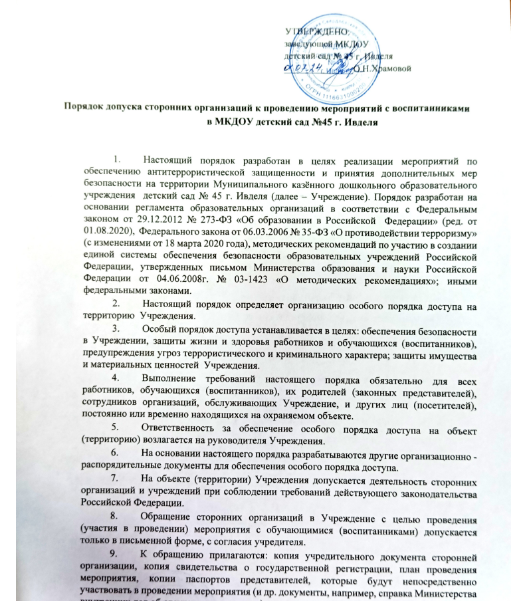

1. При обращении сторонней организации, руководителю Учреждения (лицу, его заменяющему) необходимо:

проверить наличие всех документов, указанных в п.9 настоящего порядка допуска; согласовать с учредителем проведение планируемого мероприятия сторонней

организацией (письменно); согласовать план проведения мероприятия, персональный состав ее представителей, участвующих в проведении мероприятия; издать приказ о проведении мероприятия с участием сторонней организации, утвердить состав участников, включая представителей сторонней организации, допускаемых к проведению мероприятия, должностного лица из числа работников Учреждения, ответственного за присутствие на мероприятии контроль за содержанием деятельности представителей сторонней организации во время мероприятия (в том числе, для выявления признаков экстремистской деятельности); обеспечить хранение вышеперечисленных документов в течение 3-х лет.

1. При обнаружении признаков экстремистской деятельности во время мероприятия ответственное лицо от Учреждения обязано прекратить проведение мероприятия и незамедлительно сообщить руководителю о признаках экстремисткой деятельности.
2. Руководитель Учреждения обязан незамедлительно уведомить учредителя и сотрудников МВД и/или Прокуратуры и/или органов исполнительной власти по противодействию экстремистской деятельности о выявлении признаков экстремистской деятельности в действиях сторонней организации в течение одного рабочего дня.